**Newsletter periodica d’informazione**

|  |  |  |
| --- | --- | --- |
| loghino | **focus-immi** | **Newsletter ad uso esclusivamente interno e gratuito, riservata agli iscritti UIL** |
| **Anno XVI n. 06 del 19 febbraio 2018** |

**Consultate** [**www.uil.it/immigrazione**](http://www.uil.it/immigrazione)

**Aggiornamento quotidiano sui temi di interesse di cittadini e lavoratori stranieri**

# 

**Il tema immigrazione nella campagna elettorale**

|  |  |
| --- | --- |
| Quando il <nemico> è l’Immigrato Incitare all’odio contro chi è diverso da noi serve certo a portare voti da cittadini esasperati, ma produce anche forti lacerazioni sociali e non risolve i problemi degli italiani, anzi. L’Istat ci dice tutti i giorni che la nostra società sta invecchiando (età media 45 anni) e che l’Italia ogni anno perde pezzi di popolazione (nel 2017 abbiamo perso altri 100 mila cittadini, oltre a quelli che se ne sono andati all’estero). Arrivano anche meno immigrati (meno della metà rispetto a 10 anni fa) e sono quasi di vent’anni più giovani nella media, rispetto agli italiani. Un governo previdente dovrebbe pensare al futuro e programmare quote d’ingresso di stranieri con professionalità adatte alle esigenze reali della nostra economia (in leggera ripresa): invece importiamo disordinatamente immigrazione dequalificata per il mercato crescente del lavoro nero, con casi anche gravi di sfruttamento. Nel 2010 abbiamo bloccato i flussi d’ingresso legali. Con che risultato? Con arrivi irregolari che servono da ragione e pretesto per campagne xenofobe. E’ tempo di mettere da parte l’odio verso un <nemico> che sta peggio di noi e mettere ordine nelle nostre idee. | **SOMMARIO**  Appuntamenti **pag. 2**  Il post razzista sul rifugiato **pag. 2**  Bonus a future madri anche straniere **pag. 4**  Unar, sit-in contro Manconi **pag. 4**  Imprese straniere: quota 600 mila **pag. 5**  Gli immigrati ci rubano il lavoro? **pag. 6**  Inchiesta sull’accoglienza **pag. 7**  Ventimiglia, sentenza tribunale francese **pag. 9**  Rimpatri, questione europea **pag. 10** |

## **A cura del Servizio Politiche Territoriali della Uil**

## **Dipartimento Politiche Migratorie**

## **Tel. 064753292 - 4744753 - Fax: 064744751**

## **Email:**[**polterritoriali2@uil.it**](mailto:polterritoriali2@uil.it)

**Dipartimento Politiche**

**Migratorie: impegni**

[](http://www.timeanddate.com/android/countdown/)

**Roma, 20 febbraio 2018, ore 15, Senato – Piazza della Minerva**

**Convegno: Riconoscimento, tutela e promozione sociale delle Comunità di Rom e Sinti in Italia**

(Giuseppe Casucci)

**Roma, 29 marzo 2018, ore 15, Brussels**

**CES – Permanent Committee on mobility, migration and Inclusion**

(Giuseppe Casucci)

**Prima pagina**

**Il post razzista sul «rifugiato senza biglietto» diventa virale**

*Un linciaggio pubblico spaventoso e la storia era pure falsa* di ***Angelo Romano***

[https://www.valigiablu.it/facebook-treno-razzismo-biglietto/Licenzacc-by-nc-nd valigiablu.it](https://www.valigiablu.it/facebook-treno-razzismo-biglietto/Licenzacc-by-nc-nd%20valigiablu.it)

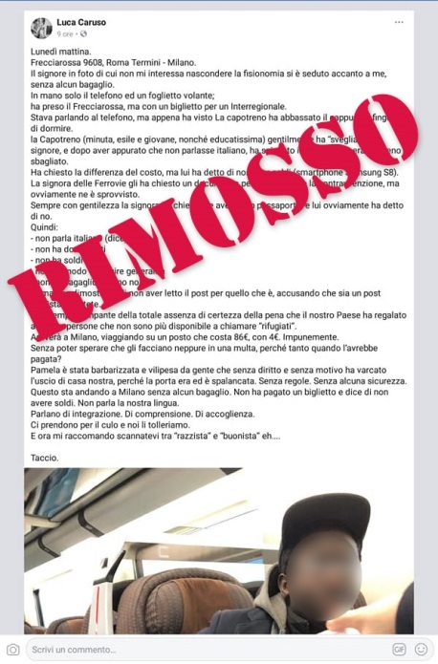

[***L o***](javascript:void(0))Ieri mattina Luca Caruso, un passeggero diretto da Roma a Milano, ha pubblicato sul proprio profilo Facebook una foto visibile a tutti gli utenti del social network, accompagnata da un lungo testo in cui raccontava un episodio a cui aveva assistito durante il tragitto. La fotografia ritraeva un ragazzo nero immortalato nel momento in cui la capotreno stava chiedendo il titolo di viaggio. Per tentare di rendere non riconoscibile la persona ritratta nella foto, Caruso aveva applicato dei pallini bianchi per oscurare gli occhi (ma la persona rimaneva riconoscibile. Il volto nella foto è stato oscurato da noi). Un post che è diventato in pochissime ore virale e che sin da subito ha portato al linciaggio pubblico non solo della persona fotografata, ma virtualmente di tutte le persone immigrate nel nostro paese, scatenando sentimenti di odio e commenti razzisti e violenti.  La storia risulterà falsa come vedremo, ma il punto non è quello quanto piuttosto questi atteggiamenti apertamente razzisti che alimentano odio e ostilità verso "l'altro". Anche se la storia fosse stata vera, quel post, le intenzioni di quel post, i commenti che ha scatenato - senza alcuna moderazione - vanno stigmatizzati e respinti, è stata sdoganata una forma aperta e quasi autocompiacente di razzismo di cui come società dobbiamo farci carico e che dobbiamo contrastare con ogni mezzo.   Nel testo che accompagnava l'immagine Caruso forniva importanti dettagli per contestualizzare l'accaduto di cui lui era stato testimone oculare: La scena si è svolta di lunedì mattina, sul treno Frecciarossa 9608 del 12 febbraio 2018, partito da Roma Termini e diretto a Milano Centrale (ndr il treno parte ogni giorno da Napoli alle ore 6.10, ferma a Roma alle 7.20, a Bologna alle 9.25 prima di arrivare a Milano alle 10.29). L'uomo ritratto nella foto stava viaggiando sul Frecciarossa con un biglietto per un Interregionale, non parlava italiano, era sprovvisto di documenti e denaro, non aveva bagagli con sé, ma possedeva uno smartphone Samsung S8. Quando si è avvicinata la capotreno ("minuta, esile e giovane, nonché educatissima"), l'uomo che, secondo quanto scritto da Caruso, fino a un attimo prima stava parlando al cellulare, ha abbassato il berretto sugli occhi e ha fatto finta di dormire. Nel momento in cui ha accertato che il passeggero era sul treno sbagliato, la capotreno non ha potuto fargli la contravvenzione perché l'uomo non aveva documenti con sé che permettessero di rilevarne l'identità. Morale della favola? Quanto accaduto, concludeva Caruso, era "l’esempio lampante della totale assenza di certezza della pena che il nostro paese ha regalato a queste persone che non sono più disponibile a chiamare 'rifugiati'. L'uomo arriverà a Milano, viaggiando su un posto che costa 86€, con 4€. Impunemente. Senza poter sperare che gli facciano neppure in una multa, perché tanto quando l’avrebbe pagata?". Caruso ci teneva a precisare che il suo non era un post razzista, ma poche righe dopo associava quanto accaduto sul treno alla triste sorte di Pamela Mastropietro, "barbarizzata e vilipesa da gente che senza diritto e senza motivo ha varcato l’uscio di casa nostra, perché la porta era ed è spalancata. Senza regole. Senza alcuna sicurezza". Questa associazione tra fatti così lontani ed evidentemente non connessi tra di loro diventava il pretesto narrativo per parlare dell'arrivo in Italia di persone che non meriterebbero di essere accolte: Questo sta andando a Milano senza alcun bagaglio. Non ha pagato un biglietto e dice di non avere soldi. Non parla la nostra lingua. Parlano di integrazione. Di comprensione. Di accoglienza. Ci prendono per il culo e noi li tolleriamo. E ora mi raccomando scannatevi tra “razzista” e “buonista” eh.... Taccio. Leggendo le reazioni suscitate dal post, Caruso ha più volte nel corso della giornata modificato il contenuto, sostituendo la fotografia iniziale (nella versione finale con i pallini bianchi sugli occhi), rendendo più sfumate alcune affermazioni "La signora delle Ferrovie gli ha chiesto un documento per poter elevare la contravvenzione, ma ovviamente ne è sprovvisto" è diventato "La signora delle Ferrovie gli ha chiesto un documento per poter elevare la contravvenzione, ma ne è sprovvisto" "Ma lui ha detto di non aver soldi (smartphone Samsung S8)" è diventato "Aveva con sé solo lo smartphone da cui guardava un film... aveva un Samsung...S8? Vabbè, indifferente" e aggiungendo un commento finale che spiegasse il senso delle sue affermazioni: - Prima che dimostriate di non aver letto il post per quello che è, accusando che sia un post razzista, riflettete. - E ora mi raccomando scannatevi tra “razzista” e “buonista” eh.... - Questo signore (non mi importa il colore della sua pelle) - Ho dovuto mio malgrado accettare offese, accuse, minacce, e tutto per aver descritto un fatto accaduto e preso posizione manifestando il mio pensiero come da diritto costituzionale. Il fatto che la foto ritragga una persona di diversa cultura (“di colore”, questo sì è razzismo) NON DEVE E NON PUÒ IMPEDIRE A NESSUNO di esprimere il proprio pensiero. Perché contrariamente a quanto cantato per le Foibe, a me le violenze fanno schifo tutte. Mi avete costretto a dover spiegare il mio post per evitare fraintendimenti, lasciatemi dire che avete fallito. Ed io con voi. Nel corso della giornata il post diventa virale, ricevendo 120mila like, più di 70mila condivisioni e migliaia di commenti, alcuni di richiesta di ulteriori elementi per verificare quanto raccontato, la stragrande maggioranza offensivi, razzisti contro gli immigrati (che "arrivano senza controlli in Italia", "approfittano della nostra accoglienza" e "possono vivere al di sopra e al di fuori della legge") nei cui confronti "non si deve avere pietà" e "vanno riaperte le camere a gas", portando al linciaggio pubblico di un uomo, parzialmente riconoscibile nella foto pubblicata e di cui non si sapeva nulla se non quanto raccontato da Caruso sul suo profilo Facebook. Alcuni commenti critici hanno evidenziato la possibilità che la foto fosse passabile di denuncia perché la persona era identificabile e la pubblicazione non era autorizzata, altri hanno messo in discussione il racconto stesso, facendo notare che, stando all'orario della foto postata, lungo quella tratta, subito dopo il controllo ci sarebbe stata la fermata di Bologna e, come da prassi nei casi di passeggeri sprovvisti di biglietto, il controllore avrebbe dovuto far scendere l'uomo alla prima fermata disponibile. Bologna, appunto. Inoltre, come accade quando si è in presenza di passeggeri senza documenti e titoli di viaggio validi, la capotreno avrebbe dovuto chiamare la polizia ferroviaria. Tutti aspetti che l'autore del post ha omesso di specificare. Anzi, Caruso ha iniziato a eliminare i commenti e le osservazioni di chi segnalava questo tipo di incongruenze. Noi stessi, con Arianna Ciccone, abbiamo posto delle domande, successivamente cancellate da Caruso: 1) Sai che la foto è passibile di denuncia visto che la persona non ha autorizzato alla pubblicazione della foto ed è riconoscibile (anche se hai modificato la foto sostituendola rispetto alla prima versione con questa foto con gli occhi in parte coperti da pallini)? 2) Sei sicuro del racconto che hai fatto? Perché in base all'orario della pubblicazione del tuo post lungo quella tratta subito dopo ci sarebbe stata la fermata Bologna. Ho sentito le Ferrovie dello Stato e presumibilmente il controllore avrà fatto scendere la persona sprovvista di biglietto lì. Se poi la persona è priva di documenti ed è senza biglietto per prassi il controllore chiama la polizia. 3) Come mai hai cambiato versione sul tipo di cellulare tre volte? Trenitalia, da noi contattata per avere un riscontro di quanto accaduto, ci ha inviato la relazione ufficiale della capotreno, che smentisce la versione raccontata da Caruso su Facebook: è vero, il passeggero non parlava italiano, il suo inglese era stentato ed era sprovvisto di documenti, ma aveva con sé due biglietti, quello mostrato in un primo momento, non valido per un Frecciarossa, e un secondo, presentato successivamente, idoneo per il treno 9608. La storia raccontata da Caruso era dunque falsa. Nel frattempo, col passare delle ore, di fronte al proliferare di commenti critici o razzisti, Caruso ha iniziato a restringere la privacy del proprio profilo e successivamente ha rimosso il post. Restano, però, impressi i commenti razzisti, il linciaggio pubblico e la sensazione di una situazione esplosiva sempre più prossima ad accendersi per la benzina gettata irresponsabilmente - bacheche Facebook incluse.

**Società**

**Bonus di 800 euro, estensione del beneficio a tutte le future madri**

Un messaggio dell’INPS fa seguito alla sentenza del Tribunale di Milano del 12 dicembre 2017. In allegato il modulo per fare la domanda.

[***L o***](javascript:void(0))Roma, 14 febbraio 2018 - Con il messaggio n. 661, in data 13 febbraio, l’INPS fa seguito all’ordinanza del Tribunale di Milano del 12 dicembre scorso, che dispone l’estensione del beneficio “a tutte le future madri regolarmente presenti in Italia che ne facciano domanda e che si trovino nelle condizioni giuridico-fattuali previste dall’art. 1 comma 353 della L. n. 232 del 2016” (vedi nota allegata).

**Al messaggio dell’INPS del 13 febbraio 2018 (**<https://www.inps.it/bussola/VisualizzaDoc.aspx?sVirtualURL=%2fMessaggi%2fMessaggio%20numero%20661%20del%2013-02-2018.htm>**)**  è anche allegato il modulo per richiedere il riesame delle domande scartate. La possibilità per tutte le mamme straniere di richiedere il **premio di 800 euro alla nascita** è stata stabilita lo scorso 12 dicembre 2017, quando il Tribunale di Milano accoglieva il ricorso presentato da APN, ASGI e Fondazione Giulio Piccini contro l’INPS. Motivo del ricorso era la condotta discriminatoria legata al limitato accesso al bonus mamme domani per alcune categorie di donne straniere e precisamente alle donne titolari del permesso di soggiorno UE per soggiornante di lungo periodo o carta di soggiorno permanente. Il messaggio dell’Inps pubblicato il 13 febbraio 2018 fornisce le prime **istruzioni** per l’**estensione del bonus alle donne straniere in gravidanza** e le regole per presentare domanda per il premio alla nascita di 800 euro. Introdotto dalla Legge di Bilancio 2017 e prorogato anche per il 2018, il bonus mamme, fino ad oggi, poteva esser richiesto soltanto dalle donne straniere con permesso di soggiorno di lunga durata. Per le donne in dolce attesa precedentemente escluse è prevista la possibilità di presentare **istanza di riesame** della domanda di bonus mamme domani utilizzando il modulo pubblicato dall’Inps.

**Modulo di domanda bonus mamme domani straniere 2018**

La procedura da seguire per richiedere il **bonus mamme domani 2018** sarà la stessa attualmente prevista anche per le donne straniere. Al contrario, le domande di premio alla nascita presentate dalle donne straniere regolarmente presenti in Italia, in precedenza respinte, saranno oggetto di riesame alla luce dell’Ordinanza n. 6019/2017. Per richiedere il **riesame** bisognerà inviare il **modulo di domanda** allegato al [**messaggio Inps del 13 febbraio 2018**](https://www.inps.it/bussola/VisualizzaDoc.aspx?sVirtualURL=%2fMessaggi%2fMessaggio%20numero%20661%20del%2013-02-2018.htm) e di seguito messo a disposizione: [**https://www.informazionefiscale.it/IMG/pdf/messaggio_numero_661_del_13-02-2018_allegato_n_1.pdf**](https://www.informazionefiscale.it/IMG/pdf/messaggio_numero_661_del_13-02-2018_allegato_n_1.pdf)

L’INPS valuterà, in base alla citata Ordinanza, la presenza dei requisiti sia con riferimento alla regolare presenza in Italia sia con riferimento agli altri requisiti giuridico-fattuali richiesti dalla legge.

**Presidio contro Manconi coordinatore dell'Unar**

*Family Day: «Se non revocano questa nomina ideologica, chiederemo la chiusura dell'ente»*

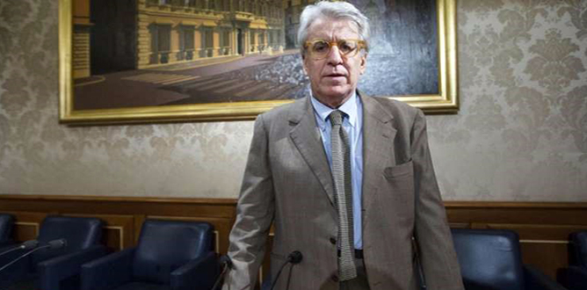

[***L o***](javascript:void(0)) (<https://www.interris.it/>) Roma, 8 febbraio 2018 - Piuttosto che un'altra ondata di **attivismo ideologico** nelle scuole da parte dell'Unar (Ufficio nazionale antidiscriminazioni razziali), a causa della [nomina del nuovo coordinatore **Luigi Manconi**](https://www.interris.it/italia/gentiloni-nomina-manconi-coordinatore--gandolfini--un-oltraggio), è meglio chiudere del tutto questo ente che evidentemente non ha più niente a che fare col contrasto alle discriminazioni su base razziale, etnica e religiosa".  Lo afferma **Massimo Gandolfini**, portavoce del **Family Day**, durante il presidio organizzato questa mattina dal Comitato Difendiamo i Nostri Figli davanti alla sede dell'Unar a Roma. Presenti anche rappresentanti di altre associazioni di famiglie e genitori tra cui Comitato Art. 26, Non Si Tocca La Famiglia, CitizenGO Italia e Generazione Famiglia, che ha consegnato alla dirigenza dell'Ufficio le **10.465 firme raccolte in pochi giorni con una petizione popolare**. L'Unar è finito una prima volta nell'occhio del ciclone quando nel 2013 finanziò con **10milioni di euro** la **"Strategia Nazionale Lgbt"**: un piano di sponsorizzazione delle istanze politiche Lgbt in tutti i settori della società, a partire dalle scuole. L'attività dell'ente dipendente dalla Presidenza del Consiglio dei Ministri è stata poi travolta l'anno scorso dallo [scandalo](https://www.interris.it/italia/lunar-e-la-lobby-lgbt)che ha riguardato **il suo ex direttore Francesco Spano**, sotto l'amministrazione del quale passò un finanziamento di oltre 50mila euro a un'associazione Lgbt di cui lui stesso era tesserato. Un servizio del programma Le Iene mostrava che nei locali di questa associazione avvenivano **orge con spaccio di droga e prostituzione**.

"Se il Partito Democratico non revocherà entro breve la nomina di Manconi - continua Gandolfini - dalla prossima Legislatura condurremo **una grande azione popolare per portare alla chiusura dell'Unar**, e certamente a queste elezioni sosterremo chi si proporrà di aiutarci a farlo con successo”.

|  |
| --- |
|  |

[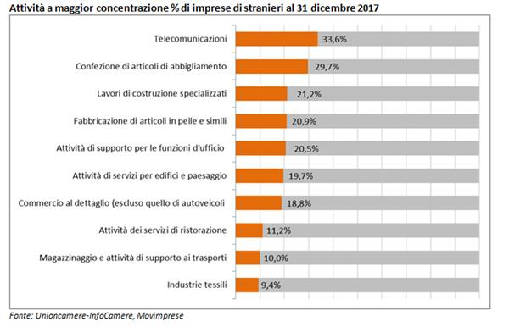](http://cds.redattoresociale.it/File/Foto/607856)

**Imprese di stranieri verso quota 600 mila (+3,4% nel 2017)**

Indagine condotta da Unioncamere-InfoCamere a partire dai dati del Registro delle imprese delle Camere di commercio. Le imprese gestite da stranieri rappresentano il 42% di tutto l'aumento delle imprese registrato nel 2017. Il 20% in Lombardia, +9,6% a Napoli. Marocco (68 mila) e Cina (52 mila) i paesi leader (<http://www.redattoresociale.it/>)

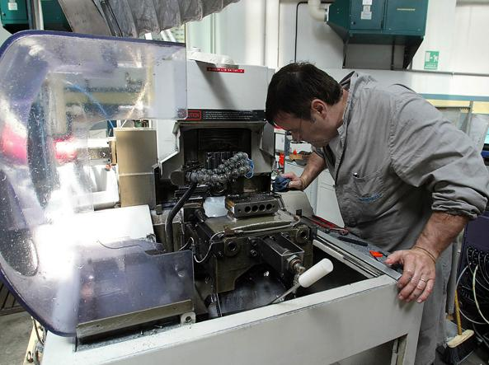ROMA, 13 febbraio 2018 - Crescono quasi cinque volte più della media e, da sole, rappresentano il 42% di tutto l'aumento delle imprese registrato nel 2017. Sono le imprese costituite da cittadini stranieri, una realtà ormai strutturale nell'ambito del nostro tessuto imprenditoriale e che alla fine dello scorso anno ha raggiunto le 590 mila presenze, pari al 9,6% di tutte le imprese registrate sul territorio nazionale. Nel corso del 2017 il loro numero si è incrementato di 19.197 unità (il 42% dell'intero saldo annuale di imprese), come risultato del saldo tra 57.657 aperture e 38.460 chiusure, corrispondente ad un tasso di crescita del 3,4% (contro lo 0,75% fatto registrare dall'intera base imprenditoriale italiana).   
La conferma dell'importanza del fenomeno viene osservando il rilievo del saldo di imprese di stranieri in alcune regioni (Toscana, Veneto, Liguria, Marche) dove, senza il contributo di questa componente, il saldo regionale del 2017 sarebbe stato negativo. In altre regioni (Piemonte, Emilia-Romagna), l'apporto dell'imprenditoria straniera ha invece contribuito significativamente ad attenuare la forte contrazione di quella autoctona, pur non riuscendo a ribaltare il segno negativo del saldo complessivo. Questi i dati più rilevanti dell’indagine condotta da Unioncamere-InfoCamere a partire dai dati del Registro delle imprese delle Camere di commercio, sulla presenza in Italia di imprese guidate da persone nate all’estero, con riferimento al 2017.

**Settori**. Il settore in cui le imprese di stranieri sono maggiormente presenti in valore assoluto è quello del **commercio al dettaglio** (circa 162 mila imprese, il 19% di tutte le aziende del settore), seguito dai **lavori di costruzione specializzati** (109 mila, il 21% del totale) e dai **servizi di ristorazione** (poco più di 43 mila unità, pari all'11% dell'intero comparto).   
In termini relativi, però, l'attività a maggior concentrazione di imprese di stranieri è quella delle **telecomunicazioni** dove le 3.627 aziende a guida straniera rappresentano il 33.6%  degli operatori del settore. A breve distanza segue la **confezione di articoli di abbigliamento**, in cui le 16.141 realtà guidate da  stranieri pesano per il 30% sul totale del comparto.   
**Dislocazione per regioni**. Geograficamente, la regione più attrattiva per l’insediamento di imprenditori stranieri è la Lombardia con 114 mila unità, seguita a lunga distanza dal Lazio (77 mila) e dalla Toscana (55 mila). Guardando alla dinamica del 2017, l'area a maggior tasso di crescita delle iniziative di stranieri è stata la Campania (+6,1% in regione, +9,6 a Napoli) seguita dalle Marche (+4,5% nel complesso e +8,8% a Macerata) e dal Lazio (+4,3%). La provincia "Regina" per concentrazione di imprenditoria straniera resta saldamente Prato, dove il 27,8% delle imprese è a guida straniera. A oltre dieci punti di distanza seguono Trieste (16%) e Firenze (15,8%).**Paesi di provenienza**. Tra i paesi di provenienza degli imprenditori stranieri (con riferimento alle sole imprese individuali, le uniche per cui è possibile associare la nazionalità al titolare), quello più rappresentato è il **Marocco**, con 68.259 imprese individuali esistenti alla fine dello scorso anno. Sugli altri gradini del podio la **Cina** (52.075 imprese) e la **Romania** (con 49.317).    
Dall’analisi sul territorio, si scopre che alcune nazionalità hanno eletto delle vere e proprie “patrie” imprenditoriali in alcune province italiane: è il caso dell’Egitto che concentra in provincia di Milano quasi la metà (il 44,7%) di tutte le sue imprese in Italia; o del Bangladesh che ha il suo ‘quartier generale’ a Roma, dove ha sede il 42,5% di tutte le sue imprese. Sempre a Roma si trova la comunità imprenditoriale rumena più estesa (il 15% del totale delle imprese guidate da cittadini di quel paese). Ma anche in altre province si assiste a significative concentrazioni di imprese di una data nazionalità: a Napoli ha sede il 19,6% della comunità imprenditoriale pachistana, mentre la ‘capitale’ dell'imprenditoria cinese in Italia è ormai a Milano, dove ha stabilito la propria sede l'11% di tutta la rappresentanza del Celeste Impero.

|  |
| --- |
| Fonte: Unioncamere-InfoCamere, Movimprese - Valori assoluti al 31 dicembre 2017 (settori e paesi con almeno 1000 imprese individuali registrate) |
| [Concentrazione imprese straniere per nazionalità - Fonte Unioncamere 2018](http://cds.redattoresociale.it/File/Foto/607860) |

**Gli immigrati ci rubano il lavoro? Falso (e stavolta abbiamo le prove)**

*Gli stranieri non “rubano il lavoro agli italiani”, anzi, mentre gli occupati italiani tornano ai livelli pre crisi, i disoccupati stranieri sono più del 2008. Intanto la ripresa porta più lavoro ai laureati, specie se donne*

di [Gianni Balduzzi](http://www.linkiesta.it/it/author/gianni-balduzzi/506/), [www.linkiesta.it](http://www.linkiesta.it)

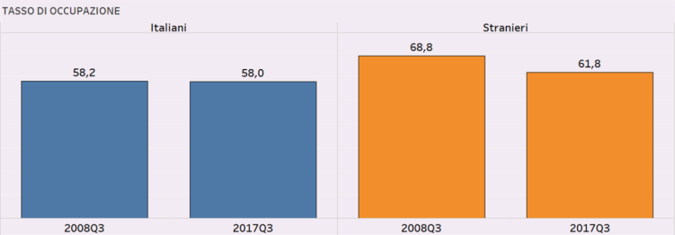[***L o***](javascript:void(0)) 14/02/2018 - Un dato che sorprenderà molti: in questa ripresa che ci ha riportato allo stesso numero di occupati del periodo pre-crisi c’è una parte di Paese che è rimasta indietro, a livelli pre-2008. E si tratta degli immigrati. Se di fatto nell’ultimo trimestre i cui dati sono disponibili, il terzo del 2017, il tasso di occupazione degli italiani era tornato al 58%, quasi come nello stesso periodo del 2008, mentre quello degli stranieri rimaneva inferiore di 7 punti rispetto allo stesso momento di 10 anni fa. Certo, gli immigrati continuano a lavorare più degli italiani, ma il gap è andato via via riducendosi. Quando il PIL ha ripreso a crescere, dal 2015, vi è stato uno scatto dell’occupazione degli stranieri maggiore di quella degli autoctoni, un rimbalzo, dopo il crollo degli anni della crisi. Le cose tuttavia non sono cambiate molto, quella differenza tra le percentuali di lavoratori sul totale è rimasta bassa, molto inferiore agli anni precedenti al 2009, quando oscillava tra il 7,5% e il 10,5% circa. Ora i dati più recenti variano tra il 2% e il 4%. C’è stato un crollo di questo gap in particolare tra gli **uomini**e tra coloro che hanno un **basso titolo di studio.** Gli uomini immigrati a bassa istruzione che lavoravano erano l’81%, sono calati al 66%, mentre nello stesso periodo tra gli uomini italiani con la licenza elementare il tasso di occupazione scendeva dal 46,3% al 40,9%. Certo, si partiva da valori molto più bassi, ma una diversità di andamento molto marcata si vede anche tra le donne, dove le percentuali sono decisamente minori.

**In realtà è cambiato un mondo.**

A morire nella crisi economica e a non riprendersi più sono stati pezzi di settori marginali, dell’**edilizia** per esempio, o dell’artigianato a basso valore aggiunto, che utilizzavano massicciamente manodopera straniera. La recessione ha colpito più che proporzionalmente gli immigrati, quei segmenti di economia in cui questi lavoravano.

E oggi la ripresa che sta avvenendo, anche quando è basata su attività poco remunerate, è trainata spesso da ambiti, come il turismo e la ristorazione, in cui sono molti anche gli italiani a essere occupati.

Ripresa invece che sta portando più lavoro ai laureati, soprattutto se donne.

Essendo spesso basata su industria a maggiore valore aggiunto o servizi avanzati, chi ha un titolo di studio maggiore ha visto crescere il tasso di occupazione, ma solo se italiano.

La quota di laureati stranieri con un lavoro è invece in calo rispetto al 2008, dal 73,5% al 63,8% tra le donne, dal 79,5% al 69,8% tra gli uomini.

A differenza che in altri Paesi europei l’immigrazione di laureati in Italia non è mai stata forte, e molto probabilmente anche chi tra coloro aveva un titolo di studio così elevato era comunque occupato in mansioni poco specialistiche e remunerative. E la crisi li ha colpiti come ha fatto con chi aveva solo la licenza elementare.

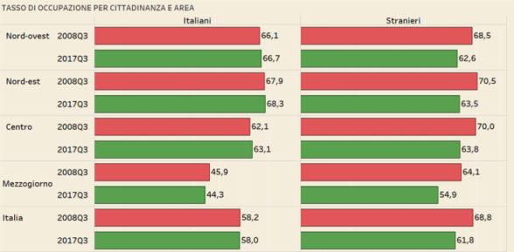Che la narrazione sugli stranieri che **“rubano il lavoro agli italiani”** sia roba vecchia è quindi evidente dal fatto che è proprio nei segmenti in cui la concorrenza tra lavoratori italiani e stranieri è sempre stata maggiore che il tasso di occupazione degli immigrati è calato di più.

Ovvero tra chi ha solo la licenza elementare, ma anche tra i più giovani, con crollo di 14 punti dal 2008 per i 15-24enni immigrati, a fronte di uno di 7 per i coetanei italiani.

**E tra chi sta nel Mezzogiorno.**

Al **Sud**il tasso di occupazione degli italiani tra 2008 e 2017 è calato solo del 1,6% (partendo da valori molto bassi, certo), quello degli stranieri del 9,2%.

C’è anche un altro fatto, da anni la maggioranza degli immigrati regolari in Italia è costituita da stranieri che giungono per ricongiungimento familiare più che per lavoro.

Sono di più coloro che studiano, che fanno le casalinghe, che sono magari mantenuti da un membro della famiglia. 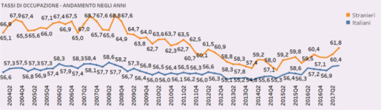Così, anche se in valore assoluto magari crescono (ma sempre di meno) immigrati e lavoratori immigrati, sul totale la proporzione di coloro che hanno un’occupazione è minore. Aumentano sicuramente gli inattivi. Insomma, si stanno italianizzando sempre più, avvicinandosi in tendenze e statistiche agli italiani vicino ai quali vivono. Lo si vede anche nella fertilità delle donne, del resto. Il prossimo passo tra qualche anno sarà probabilmente vedere immigrati affollare le sedi dell’INPS, chiedendo informazioni per la propria pensione. Ma non basterà per poter dire che l’integrazione è completa.

**Sistema di accoglienza**

**La relazione**

**Migranti, Commissione d’inchiesta: potenziare accoglienza, rimpatri inefficienti**

Di Andrea Gagliardi, <http://www.ilsole24ore.com/>

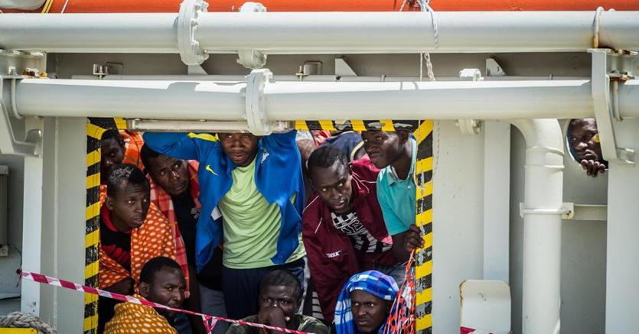[***L o***](javascript:void(0))Roma, 15 febbraio 2018 - Il sistema dei rimpatri in Italia non funziona. Lo certifica la Commissione parlamentare d'inchiesta sul sistema di accoglienza, identificazione ed espulsione dei migranti, che nella sua relazione finale sul sistema di protezione e di accoglienza dei richiedenti asilo, mette nero su bianco nelle sue conclusioni che «oltre alle iniziative volte a potenziare le misure di accoglienza e di integrazione dovrebbero essere rafforzate le misure di rimpatrio (sia quello volontario assistito che, in secondo luogo, quello forzato) nei confronti di coloro a cui non viene riconosciuta alcuna forma di protezione». <http://www.ilsole24ore.com/art/notizie/2018-02-05/nel-2017-diminuiscono-sbarchi-ma-aumentano-domande-asilo-181534.shtml?uuid=AEld0ruD&fromSearch>

Rimpatri stabili negli ultimi anni L’inefficienza del sistema sembra essere confermata dai dati forniti dal Dipartimento della Pubblica Sicurezza (Direzione Centrale dell'Immigrazione) del Viminale: nel 2015 su 34.107 stranieri rintracciati in posizione irregolare quelli effettivamente allontanati sono stati 15.979 di cui rimpatriati 5.505; nel 2016 su 41.473 stranieri rintracciati in posizione irregolare quelli effettivamente allontanati sono stati 18.664 di cui rimpatriati 5.817; alla data del 31 ottobre 2017, su 39.052 stranieri rintracciati in posizione irregolare quelli effettivamente allontanati sono stati 17.163 di cui rimpatriati 5.278.

**La mancanza di accordi con i Paesi di origine**

La commissione segnala come il problema principale nel funzionamento del sistema dei rimpatri è quello della mancanza di accordi con i Paesi di origine degli stranieri irregolari (ne sono stati firmati con Egitto, Nigeria, Marocco e Tunisia, ndr) . E ricorda che l’attuale Governo ha dichiarato la volontà di muoversi, «anche unilateralmente, per raggiungere accordi di rimpatrio con paesi all'origine dei flussi migratori». Molto importanti in tal senso l’accordo raggiunto dall'UE con il Niger ed il rinnovo dell'accordo risalente al 2011 con la Tunisia. Altro punto critico, prosegue la Commissione, è poi quello dei «costi» dei rimpatri, anche in termini di risorse umane. «Sforzo solo in parte attenuato - si legge - dalla politica dei rimpatri congiunti gestiti dall'Agenzia Frontex».

**La carenza di posti nei centri di trattenimento**

Resta, inoltre, il dato oggettivo della carenza di posti disponibili negli centri di trattenimento. A tale problema si è cercato di dare una risposta con il decreto-legge n. 13 del 2017, convertito in legge n. 46 del 2017. L'articolo 19 oltre a ridenominare «Centro di permanenza per i rimpatri» (Cpr) gli ex Centri di identificazione ed espulsione – (Cie), prevede l’ampliamento della rete, in modo da assicurare la distribuzione delle strutture sull’intero territorio nazionale. Le intenzioni del Governo, così come espresse dal ministro dell’Interno Minniti nel corso dell'audizione del 22 febbraio 2017, sono di «creare dei centri destinati agli irregolari che, pur incensurati, risultino pericolosi». I centri dovrebbero essere «di piccole dimensioni e dislocati uno per regione, per una capienza complessiva di 1600 posti». Alla data del 22 novembre 2017 alla funzione di Cpr, però, non sono stati adibiti nuovi centri, ma solo riconvertiti ex Cie . In particolare, sono attualmente agibili quelli di Brindisi, Caltanissetta, Roma e Torino, per una capienza effettiva di 374 posti.

**Respingimenti alla frontiera inefficaci**

La commissione d’inchiesta segnala anche che i respingimenti alla frontiera, eseguiti dalle forze dell’ordine a carico degli stranieri che si presentano ai valichi senza avere i requisiti richiesti, sono stati 10.496 sempre nel periodo gennaio-ottobre 2017. E critica l’inefficacia del provvedimento con intimazione a lasciare il territorio entro sette giorni per gli stranieri trovati in posizione irregolare. Questa prassi, evidenzia la relazione, «determina l’aberrante conseguenza di creare una massa enorme di irregolari, privi di qualunque forma di assistenza, che si trovano, in molti casi, nella effettiva impossibilità di ottemperare al provvedimento e che lo Stato non è in grado di espellere materialmente».

**Sistema di accoglienza da ritarare**

Il documento non risparmia infine strali al sistema d’accoglienza, specie per il «massiccio e patologico ricorso alle strutture temporanee (Cas)». All’1 dicembre 2017 il numero dei richiedenti asilo accolti nei Centri di accoglienza straordinari è pari a 151.239 (circa l'81% del totale, che è 186.833). Mentre «del tutto insufficiente si è rivelata, invece, la disponibilità di posti nelle strutture governative di prima accoglienza che, addirittura, hanno visto diminuire la loro ricettività (-27,92%)». Solo un richiedente asilo su sei in Italia usufruisce dei servizi di «accoglienza integrata» del sistema di protezione per richiedenti asilo e rifugiati (Sprar) gestito dagli enti locali e finanziato dal ministero dell'Interno: dall'assistenza sanitaria alle attività multiculturali; dall'inserimento scolastico dei minori alla mediazione linguistica e interculturale; dall'orientamento e informazione legale all'inserimento lavorativo, ai tirocini, ai corsi formazione. Non a caso un’altra criticità rilevata dalla Commissione è la mancanza di «fluidità» nel passaggio dalle strutture di prima accoglienza a quelle di seconda legata essenzialmente alla carenza di posti nel servizio Sprar (31.270 a novembre 2017). E si fa rilevare che «la mancanza del necessario turn over, unitamente all'incremento esponenziale degli arrivi dei migranti verificatosi nell'ultimo quadriennio, determina la saturazione e l’eccessiva permanenza dei migranti nelle strutture di prima accoglienza senza, quindi, possibilità per molti di essi di accedere concretamente a quei percorsi personalizzati di integrazione assicurati nelle strutture di seconda accoglienza, che dovrebbero garantire l'inclusione socio-lavorativa nel nostro Paese».

**L’eccessivo ricorso ai centri di accoglienza straordinaria**

Ma l’anomalia forse più grave del nostro sistema di accoglienza rilevata dalla Commissione, è «l’eccessivo ricorso ai centri di accoglienza straordinaria (CAS) Questi, concepiti quali strutture temporanee cui eccezionalmente ricorrere in situazioni di emergenza (articolo 11 decreto legislativo n. 142 del 2015), «sono in realtà diventati la regola costituendo il segmento, per numero di presenze di migranti, più importante del nostro sistema di accoglienza». I dati lo confermano. I migranti accolti in strutture temporanee erano al 31 dicembre 2014 circa il 50% rispetto al totale, al 31 dicembre 2015 il 67%, al 31 dicembre 2016 il 77,4% ed alla data del 17 novembre 2017 ben l'80,78%. E la percentuale dei migranti ospitati nei Cas, «nonostante l'impegno speso al fine di strutturare ed ottimizzare il dispositivo nazionale di accoglienza, è costantemente e sensibilmente aumentata negli ultimi anni». Tali centri «sono quelli - denuncia la commissione - che presentano le maggiori problematiche in termini di qualità dei servizi erogati specie di quelli alla persona volti alla informativa legale, alla mediazione culturale ed all'integrazione socio-lavorativa, di idoneità delle strutture e della loro ubicazione e di professionalità e specializzazione degli operatori impiegati».

**L’eccessiva durata di esame delle domande di asilo**

Da ultimo, l’eccessivo protrarsi dei tempi di esame delle domande di protezione internazionale sia in sede amministrativa che giurisdizionale, durante iquali il richiedente asilo ha diritto all'accoglienza a spese dello Stato, ha pesantissime ricadute sul sistema di accoglienza nazionale, determinando il sovraccarico di tutte le strutture ed il lievitare esponenziale dei costi dell'intero apparato». Da segnalare a tal proposito un recente rapporto di Medici Senza Frontiere evidenzia che «malgrado l'aumento delle Commissioni territoriali degli ultimi anni, il tempo medio intercorrente tra la presentazione della richiesta di asilo e la notifica dell'esito dell'audizione risulta essere di 307 giorni. In caso di diniego della protezione e di presentazione di un ricorso - si legge ancora nel report -, il tempo di permanenza nei centri può prolungarsi di ulteriori 10 mesi, il tempo medio necessario per giungere all'esito del primo grado di appello».

**News dall’estero**

**Ventimiglia, la sentenza del tribunale francese: «Illegittimo respingere un minore straniero»**

di ***Giacomo Zandonini***, [www.repubblica.it](http://www.repubblica.it/)

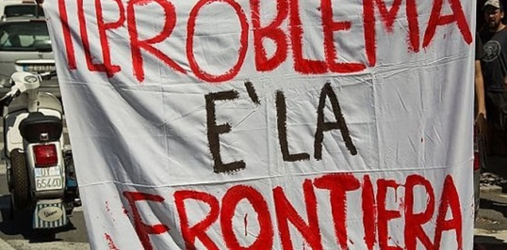[***L o***](javascript:void(0))ROMA, febbraio 2018 -Come migliaia di donne, uomini e bambini prima di lui, M. - un ragazzino eritreo di 12 anni - è stato fermato dalla polizia francese alla stazione di Menton-Garavan, appena oltre il confine di Ventimiglia. È il 12 gennaio 2018 e per il minore che da solo aveva raggiunto le coste italiane dopo mesi di viaggio è scattato subito un respingimento, notificato tramite un “refus d’entrée”. Per la prima volta però, dopo un ricorso preparato con urgenza da avvocati e associazioni per i diritti umani, un tribunale francese ha dichiarato illegale il provvedimento, imponendo alle autorità di accogliere il minore in Francia e di pagargli un indennizzo.

**Una pronuncia fondamentale**. “È una pronuncia fondamentale, che speriamo possa aprire la strada ad altri ricorsi”, spiega Daniela Zitarosa, operatrice legale della ong Intersos, che lavora a Ventimiglia da fine 2016. “Nel 2017 abbiamo visto migliaia di refus d’entrée, i fogli consegnati dalla polizia francese ai migranti fermati oltre frontiera, ma solo ora arriva una decisione importante che speriamo riduca le violazioni dei diritti di chi passa da qui e soprattutto dei minori non accompagnati come M.”.

**Norme non rispettate**. L’ordinanza, emessa dal Tribunale amministrativo di Nizza lo scorso 22 gennaio, elenca una serie di normative, nazionali e internazionali, che sarebbero state violate, dalla Convenzione sui diritti dell’infanzia del 1990, che impone agli stati firmatari di mettere al primo posto il “superiore interesse del minore” presente sul proprio territorio, fino al regolamento di Dublino, che garantisce percorsi di ricongiungimento familiare per i minori soli che entrano nell’UE. “Il comportamento delle autorità”, recita il testo dell’ordinanza, “priva totalmente M. dei diritti legati alla sua minore età”.

**Il rapporto di Intersos.** Arrivato via mare in Italia dalla Libia nel giugno del 2017, e ospitato in un centro per minori in Puglia, M. era stato aiutato dalla ong Safe Passage ad avviare le pratiche di ricongiungimento familiare con un fratello maggiore, già residente nel Regno Unito. Impaziente di raggiungere i parenti, aveva però abbandonato la struttura per raggiungere Ventimiglia. Una scelta comune a quella di migliaia di ragazzi, come documentato da un rapporto appena diffuso da Intersos.

**Minori stranieri irreperibili.** Se gli arrivi di minori non accompagnati sono calati rispetto all’anno precedente, 12.656 a fronte degli oltre 25mila del 2017, rimane infatti alta la quota di chi si rende irreperibile, più di 5mila nell’anno appena concluso. Molti di loro tentano di proseguire il viaggio, per raggiungere famigliari o paesi in cui ritengono di avere prospettive migliori. Scontrandosi con frontiere che continuano a rimanere chiuse, da Ventimiglia al Brennero.

**Un lunga lista di violazioni.** Oltre ai “sistematici respingimenti collettivi alle frontiere” nord dell’Italia, Intersos ha raccolto testimonianze di violazioni ripetute dei diritti dei minori, dal taglio delle scarpe al trattenimento forzato, accompagnato da violenze fisiche e verbali da parte della polizia francese, fino alle perquisizioni nudi effettuate dai colleghi svizzeri. Accanto e prima di queste violazioni quotidiane, spiega però Zitarosa, “c’è un sistema di prima accoglienza, quello italiano, che non garantisce l’integrazione e la presa in carico di minori vulnerabili, spingendoli a ripartire, affidandosi spesso a scafisti di terra”.

**Minori ostaggio delle frontiere europee**. “Nel caso di M.”, spiega l’operatrice legale, “grazie al lavoro fatto con l’Anafe - Associazione Nazionale per l’Assistenza degli Stranieri alle Frontiere - e gli avvocati francesi, il Tribunale ha imposto di fatto di ristabilire i diritti del ragazzo, rilasciando un lasciapassare per l’ingresso in Francia, dove la sua posizione andrà valutata individualmente e in presenza di un interprete qualificato, e pagando 1.500 euro di multa”. Ancora prima dell’esito di ricorso, le tracce di M. si sono però perse. “La sfiducia verso le istituzioni, il desiderio di riabbracciare i parenti e le pressioni di reti di trafficanti sono tratti comuni delle esperienze di questi ragazzi, bloccati dalle frontiere europee”, conclude Zitarosa. M. è ora in Germania, dove vive un altro fratello. Il suo caso potrebbe però aprire la strada ad altri ricorsi, aiutando migliaia di bambini e bambine a far valere i propri diritti, già calpestati nei paesi d’origine o durante viaggi interminabili.

**I rimpatri questione europea, non nazionale**

**Di Luca Palmerini,** [**http://www.ilsole24ore.com/**](http://www.ilsole24ore.com/)

[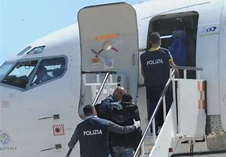](https://www.bing.com/images/search?view=detailV2&ccid=U5YFti5y&id=962D4970E5A5B02BC1B40CCFDCE7C2E85C65883F&thid=OIP.U5YFti5yAH8BOcI5yhO5SAHaFa&q=rimpatri+di+migranti,+foto&simid=608002062233307764&selectedIndex=47)[***L o***](javascript:void(0))Dublino, 15 febbraio 2018 - Il tema dell’immigrazione non poteva restare sullo sfondo degli incontri istituzionali che ieri Sergio Mattarella ha avuto a Dublino. Certo, è la città in cui fu siglato il famoso trattato - oggi al centro di polemiche - ma la vera ragione è che il fulcro di tutti i colloqui è stato lo stato di salute dell’Europa e gli sbarchi sono invece uno dei punti di maggiore tensione e divisione. E dunque nel primo giorno della visita di Stato in Irlanda - Paese dove l’89% dei cittadini è filo Ue - e soprattutto nei colloqui con il suo omologo, il presidente Michael D. Higgins, è stato uno degli argomenti su cui si è più discusso insieme a Brexit nell’ottica di riaffermare un criterio comunitario nella gestione dei flussi. Il ragionamento di Mattarella, condiviso da Higgins, è che anche solo per un mero fatto numerico, l’ondata migratoria non potrà essere scaricata sui Paesi del Mediterraneo visto che «presto la popolazione dell’Africa sarà tre volte quella dell’Unione». E dunque la pressione sarà tale da mettere sotto stress tutti – come si è già visto – e indurrà presto o tardi ad agire secondo una «logica comune europea». Insomma, chi ancora oggi propone «soluzioni nazionali» è fuori strada. Servono invece «canali regolari di immigrazione» e la questione dei rimpatri, una delle promesse più gettonate dai leader del centro-destra, non può essere efficacemente gestita - secondo Mattarella - se non in chiave europea visto che un singolo Paese può fare poco senza un coordinamento con l’Europa e senza accordi tra Ue e Stati africani. Si sentono echi della campagna elettorale italiana ma qui, a Dublino, la priorità per il capo dello Stato è stata piuttosto di riaffermare una politica estera che non si allontana dal tracciato dell’Unione e che non vuole perdere la finestra d’opportunità da qui alle elezioni europee del 2019 per fare passi verso una maggiore integrazione con «istituzioni che abbiano una maggiore base democratica». E su questo tasto, del «maggiore coinvolgimento dei cittadini nella vita dell’Ue», ha insistito Mattarella che ha raccontato come in Italia «il consenso verso l’Europa, a differenza dell’Irlanda, sia diminuito e bisogna recuperarlo». E nell’ottica di una collaborazione, il presidente Higgins ha offerto all’Italia una disponibilità ad accogliere gli immigrati sbarcati in Italia anche al di là delle quote fissate nell’Unione europea. Un’offerta colta da Mattarella che ha ringraziato anche per la presenza di navi irlandesi nel Mediterraneo e per l’aiuto nel salvare 18mila vite umane. Nella cattolica Irlanda, insomma, il tema dei valori incide nella declinazione del tema migratorio e il capo dello Stato lo ha ricordato parlando di una «comune adesione a una scala di valori che pone al suo apice l’umanità». Ma nei colloqui si è parlato molto anche di Brexit, soprattutto con il premier Leo Varadkar, preoccupato che la ricostruzione della frontiera tra Ulster e Repubblica irlandese possa far saltare lo storico accordo tra protestanti e cattolici. Su questo punto Mattarella è stato netto: «Questo non è un problema irlandese ma un problema di tutta l’Europa perché la pace nell’Irlanda del Nord è stato un successo europeo. Il no alla ricostruzione della frontiera è un punto irrinunciabile nella trattativa tra Ue e Londra sulla Brexit. Non torneremo indietro».